Nieuwsbrief 23 24-6-2022
Hallo beste mensen.
Hierbij de maandelijkse nieuwsbrief van de Zorg- en Kinderboerderij Wassenaar.

De zomer is teruggekeerd in Nederland. Smeer goed in en drink genoeg water.

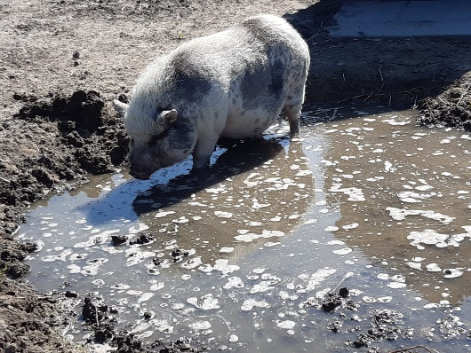

∞ Ditjes & Datjes ∞

- De vakantieopvang voor de dieren gaat hard. Denkt u er aan om op tijd aanvraag te doen voor uw dieren?
-Marlieke neemt 1 juli afscheid. Heel jammer natuurlijk want we gaan haar zeker missen.
-Marie-Louise (schaap) en Guus (kalkoen) zijn begin juni ingeslapen
-Met shetlander Max gaat het al weer beter.
-
-
-
-
-

De hartelijke groeten van het kibo team: Frits, Alex, Michel, Bart, Mariska, Anita, Tom, Willy, Roy, Harrie,
Aniek, Bente, Noor, Selina, Marcel, Joery, Sandra, Vincent, Annemarieke, Lwai, Lea, Dick, Marian, Lennert.

( de volgende nieuwsbrief komt uit op vr. 27 mei )

Zorg- en kinderboerderij, Rodenburglaan 80, 2241 WT Wassenaar 070-5118933
E: kinderboerderijwassenaar@philadelphia.nl W: dagbesteding-kinderboerderijwassenaar.nl

